Dřevěná kuchyňka (ZB0865)
Návod k použití

Úvod: Děkujeme za zakoupení tohoto výrobku a projevení důvěry. Naše dřevěná kuchyňka je bezpečnostně testována, abychom zajistili bezpečnost Vašich dětí. Prosíme o dodržení níže popsaných pokynů a varování. Tento návod si pečlivě přečtěte a uchovejte.
Informace o výrobku:
- Tento výrobek slouží k rozvíjení kreativity, nápaditosti a přináší mnoho zábavy.
- Sporák obsahuje 2 knoflíky, které umožňují malým dětem vařit nebo ohřívat.
- Tato hračka je vyrobena z masivní lípy a borovice, odolná, netoxická a bezpečná pro děti.
- Balení obsahuje: hrnec, pánvičku, kořenky a různé příslušenství do kuchyňky.
- Rozměry produktu: 30×19×42 cm, velikost balení: 44×41,5×46 cm, váha: 3kg.
Varování:
- Tento výrobek není vhodný pro děti do 3 let, prosím, dbejte na bezpečnost svého dítěte!
- Hrozí riziko spolknutí malých částí a následné zadušení.
- U malých dětí nutný dohled dospělé osoby!
- K omývání nepoužívejte chemické prostředky, které by mohly povrch výrobku poškodit.
- Dodržujte bezpečnostní pokyny výrobce.

Výrobek splňuje povinné požadavky dle normy EN71.

Dovozce do České republiky:
NERO TRADE a.s., Vodňanská 1419, 198 00 Praha – Kyje
Záruka a servis:
Veškerý servis se uplatňuje na provozovně 756 55 Dolní Bečva 604. Záruka se nevztahuje na škody způsobené při přepravě a nesprávným zacházením v rozporu s přiloženým návodem k použití.

Wooden kitchen
Instructions for use

Introduction: Thank you for purchasing this product and showing your trust. Our wooden kitchen is safety tested to ensure the safety of your children. Please follow the instructions and warnings described below. Read and keep this manual carefully.
Product information:
- This product is used to develop creativity, creativity and brings a lot of fun.
- The stove contains 2 knobs that allow small children to cook or heat.
- This toy is made of solid linden and pine, durable, non-toxic and safe for children.
- The package includes: pot, pan, spices and various kitchen accessories.
- Product dimensions: 30×19×42 cm, package size: 44×41.5×46 cm, weight: 3kg.
Warning:
- This product is not suitable for children under 3 years, please pay attention to the safety of your child!
- There is a risk of swallowing small parts and subsequent suffocation.
- Adult supervision is required for young children.
- Do not use chemicals for washing that could damage the surface of the product.
- Follow the manufacturer's safety instructions.

The product meets the mandatory requirements of the EN71 standard.

Importer to the Czech Republic:
NERO TRADE a.s., Vodňanská 1419, 198 00 Praha – Kyje
Warranty and service:
All service is applied at the 756 55 Dolní Bečva 604 establishment. The warranty does not cover damage caused during transport and improper handling contrary to the enclosed instructions for use.

Holzküche
Gebrauchsanweisung

Einführung: Vielen Dank für den Kauf dieses Produkts und Ihr Vertrauen. Unsere Holzküche ist sicherheitsgeprüft, um die Sicherheit Ihrer Kinder zu gewährleisten. Bitte befolgen Sie die unten beschriebenen Anweisungen und Warnungen. Lesen und bewahren Sie dieses Handbuch sorgfältig auf.
Produkt information:
- Dieses Produkt wird verwendet, um Kreativität, Kreativität und viel Spaß zu entwickeln.
- Der Herd enthält 2 Knöpfe, mit denen kleine Kinder kochen oder heizen können.
- Dieses Spielzeug ist aus massiver Linde und Kiefer gefertigt, langlebig, ungiftig und sicher für Kinder.
- Das Paket beinhaltet: Topf, Pfanne, Gewürze und diverses Küchenzubehör.
- Produktmaße: 30x19x42 cm, Verpackungsgröße: 44x41,5x46 cm, Gewicht: 3kg.
Warnung:
- Dieses Produkt ist nicht für Kinder unter 3 Jahren geeignet, bitte achten Sie auf die Sicherheit Ihres Kindes!
- Es besteht die Gefahr des Verschluckens von Kleinteilen und Erstickungsgefahr.
- Für kleine Kinder ist die Aufsicht eines Erwachsenen erforderlich.
- Verwenden Sie zum Waschen keine Chemikalien, die die Oberfläche des Produkts beschädigen könnten.
- Befolgen Sie die Sicherheitshinweise des Herstellers.

Das Produkt erfüllt die zwingenden Anforderungen der EN71-Norm.

Importeur in die Tschechische Republik:
NERO TRADE a.s., Vodňanská 1419, 198 00 Praha - Kyje
Garantie und Service:
Alle Serviceleistungen erfolgen im Betrieb 756 55 Dolní Bečva 604. Die Garantie erstreckt sich nicht auf Transportschäden und unsachgemäße Behandlung entgegen der beiliegenden Gebrauchsanweisung.

Fakonyha
Használati útmutató

Bevezetés: Köszönjük, hogy megvásárolta ezt a terméket és megmutatta bizalmát. A fából készült konyhánkat biztonságosan tesztelték a gyermekek biztonsága érdekében. Kérjük, kövesse az alább leírt utasításokat és figyelmeztetéseket. Gondosan olvassa el és tartsa meg ezt a kézikönyvet.
Termék információ:
- Ezt a terméket a kreativitás, a kreativitás és a sok móka fejlesztésére használják.
- A kályha 2 gombot tartalmaz, amelyek lehetővé teszik a kisgyerekek főzését vagy melegítését.
- Ez a játék szilárd hársból és fenyőből készült, tartós, nem mérgező és biztonságos a gyermekek számára.
- A csomag tartalma: edény, serpenyő, fűszerek és különféle konyhai kiegészítők.
- A termék méretei: 30x19x42 cm, csomagméret: 44x41,5x46 cm, súly: 3kg.
Figyelem:
- Ez a termék nem alkalmas 3 év alatti gyermekek számára, kérjük, vegye figyelembe gyermeke biztonságát!
- Fennáll a kisebb részek lenyelésének és az azt követő fulladásnak a veszélye.
- Kisgyermekeknél felnőtt felügyelet szükséges.
- Ne használjon olyan vegyszereket mosáshoz, amelyek károsíthatják a termék felületét.
- Kövesse a gyártó biztonsági utasításait.

A termék megfelel az EN 71 szabvány kötelező követelményeinek.

Importőr a Cseh Köztársaságba:
NERO TRADE a.s., Vodňanská 1419, 198 00 Praha – Kyje
Garancia és szerviz:
Minden szolgáltatás a 756 55. oldalon található. Dolní Bečva 604. A garancia nem terjed ki a szállítás során okozott károkra és a mellékelt használati utasítás megsértésével történő helytelen kezelésre.

Drewniana kuchnia
Instrukcja użycia

Wprowadzenie: Dziękujemy za zakup tego produktu i okazanie zaufania. Nasza drewniana kuchnia jest testowana pod kątem bezpieczeństwa, aby zapewnić bezpieczeństwo Twoim dzieciom. Postępuj zgodnie z instrukcjami i ostrzeżeniami opisanymi poniżej. Przeczytaj i zachowaj uważnie niniejszą instrukcję.
Informacje o produkcie:
- Ten produkt służy do rozwijania kreatywności, kreatywności i dobrej zabawy.
- Kuchenka zawiera 2 pokrętła, które umożliwiają małym dzieciom gotowanie lub podgrzewanie.
- Zabawka wykonana z litej lipy i sosny, wytrzymała, nietoksyczna i bezpieczna dla dzieci.
- W skład pakietu wchodzą: garnek, patelnia, przyprawy oraz różne akcesoria kuchenne.
- Wymiary produktu: 30x19x42 cm, wielkość opakowania: 44x41,5x46 cm, waga: 3kg.
Ostrzeżenie:
- Ten produkt nie jest odpowiedni dla dzieci poniżej 3 lat, proszę zwrócić uwagę na bezpieczeństwo swojego dziecka!
- Istnieje ryzyko połknięcia małych części i późniejszego uduszenia.
- W przypadku małych dzieci wymagany jest nadzór osoby dorosłej.
- Do mycia nie używaj środków chemicznych, które mogłyby uszkodzić powierzchnię produktu.
- Postępuj zgodnie z instrukcjami bezpieczeństwa producenta.

Produkt jest zgodny z obowiązującymi wymaganiami normy EN71.

Importer do Czech:
NERO TRADE a.s., Vodňanská 1419, 198 00 Praha – Kyje
Gwarancja i serwis:
Wszystkie usługi są wykonywane w zakładzie 756 55 Dolní Bečva 604. Gwarancja nie obejmuje uszkodzeń powstałych podczas transportu oraz niewłaściwej obsługi niezgodnej z załączoną instrukcją użytkowania.

Drevená kuchynka
Návod na použitie

Úvod: Ďakujeme za zakúpenie tohto výrobku a prejavenie dôvery. Naša drevená kuchynka je bezpečnostne testovaná, aby sme zaistili bezpečnosť Vašich detí. Prosíme o dodržanie nižšie popísaných pokynov a varovania. Tento návod si dôkladne prečítajte a uchovajte.
Informácie o výrobku:
- Tento výrobok slúži na rozvíjanie tvorivosti, nápaditosti a prináša mnoho zábavy.
- Sporák obsahuje 2 gombíky, ktoré umožňujú malým deťom variť alebo ohrievať.
- Táto hračka je vyrobená z masívnej lipy a borovica, odolná, netoxická a bezpečná pre deti.
- Balenie obsahuje: hrniec, panvičku, koreničky a rôzne príslušenstvo do kuchynky.
- Rozmery produktu: 30x19x42 cm, veľkosť balenia: 44x41,5x46 cm, váha: 3kg.
Varovanie:
- Tento výrobok nie je vhodný pre deti do 3 rokov, prosím, dbajte na bezpečnosť svojho dieťaťa!
- Hrozí riziko prehltnutia malých častí a následné dusenie.
- U malých detí nutný dohľad dospelej osoby!
- Na umývanie nepoužívajte chemické prostriedky, ktoré by mohli povrch výrobku poškodiť.
- Dodržiavajte bezpečnostné pokyny výrobcu.

Výrobok spĺňa povinné požiadavky podľa normy EN71.

Dovozce do České republiky:
NERO TRADE a.s., Vodňanská 1419, 198 00 Praha – Kyje
Záruka a servis:
Všetok servis sa uplatňuje na prevádzke 756 55 Dolní Bečva 604. Záruka sa nevzťahuje na škody spôsobené pri preprave a nesprávnym zaobchádzaním v rozpore s priloženým návodom na použitie.

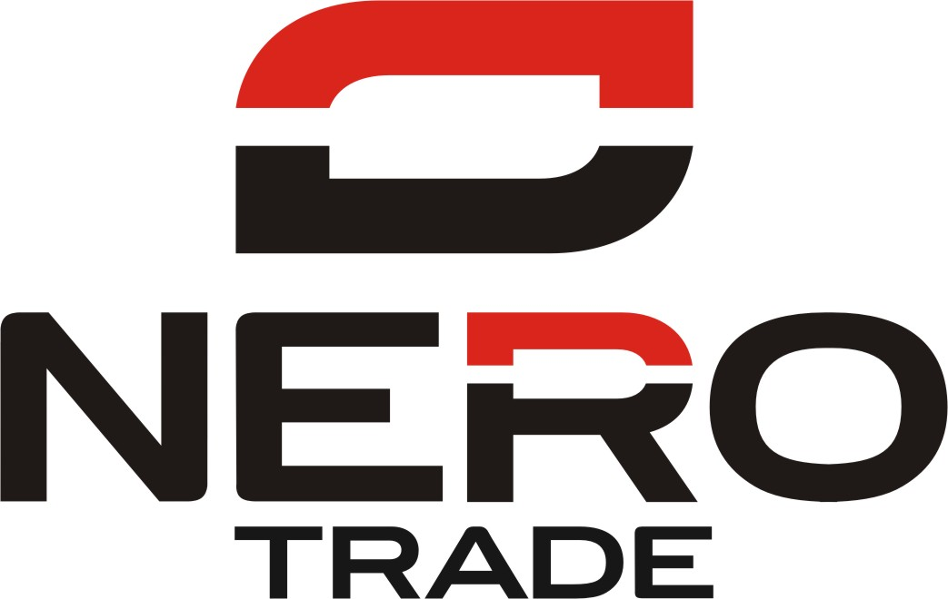
NERO TRADE a.s., Vodňanská 1419, Kyje, 198 00 Praha 9, Czech Republic
Provozovna : Dolní Bečva 604, 756 55 Dolní Bečva
Telefon : +420 571 647 290, email: obchod@nerotrade.cz; info@nerotrade.cz
IN: 65140711, TIN: CZ65140711 www.nerotrade.cz

